Летом в Гольянове будут работать детские студии
26.05.2016
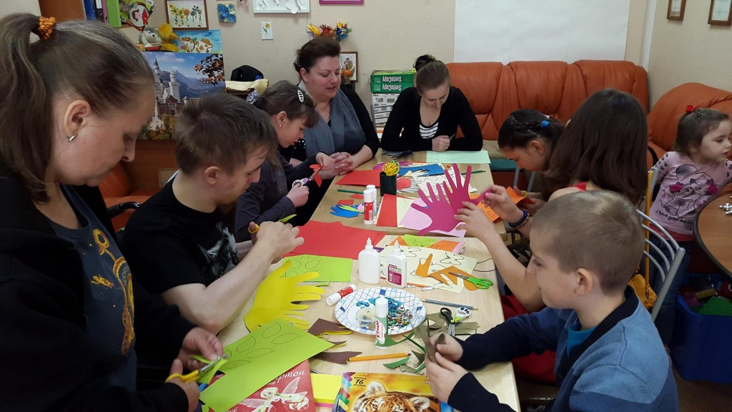
Для детей в летний период 2016 года ГБУ «Культурно-спортивный центр «Форвард» откроет целый список студий творческой направленности и спортивных секций, куда совершенно бесплатно могут прийти гольяновские детки.
1. В студии "Умелые руки" занимаются дети от 5 до 15 лет. На занятиях дети изготавливают мягкие игрушки, учатся основам шитья и вязания. Знакомятся с техникой лоскутного шитья. Расписание занятий: ср., пт. 15.00-18.00, сб. 12.00-15.00 (Амурская ул., д. 21, корп. 1).
2. В «Театральной студии» занимаются дети в возрасте от 5 до 15 лет. Занятия в студии помогают ребенку стать увереннее в себе, научиться общаться со сверстниками, ясно и красиво выражать свои мысли, познакомиться с мировой литературой и раскрыть свои таланты. Расписание занятий: пн., ср., пт. 18.30-20.00 (Уральская ул., д. 12/21).
3. В студии «Керамика» занимаются дети в возрасте от 5 до 17 лет. Во время занятий воспитанники получают необходимые знания о способах и приемах работы с глиной, учатся применять их на практике. Расписание занятий: пн., ср., пт. 15.00-19.30, сб. 11.00-13.30 (Хабаровская ул., д.12/23).
4. В студии «Тестопластика» занимаются дети в возрасте от 5 до 12 лет. Занятия направлены на изготовление поделок из соленого теста. Деятельность студии связана с освоением основ малой скульптуры, живописи, росписи. Расписание занятий: вт., чт. 16.00-18.00 (Байкальская ул., д. 25, корп. 2).
5. В студии «Умелые ручки» дети занимаются изготовлением мягкой игрушки, учатся основам шитья и вязания. Знакомятся с техникой лоскутного шитья. Расписание занятий: пн., вт., чт. 13.00-16.00 (Хабаровская ул., д. 23, корп. 1).
6. В творческой студии «Репортер» занимаются дети, подростки и молодежь. На занятиях они учатся писать статьи и брать интервью, анализировать и выстраивать материал, получают азы профессии журналиста. Расписание занятий: пн., ср., пт. 19.30-21.30, сб. 10.00-13.00 (Хабаровская ул., д.18, корп. 1).
7. В студии «Батика» занимаются дети в возрасте от 10 до 18 лет. Во время занятий учатся технике росписи ткани красками. Ребенок развивает свое творческое начало, придумывает рисунок, фантазирует; подбирая цветовую гамму, развивает свой вкус. Расписание занятий: вт., чт. 18.00-20.30 (Байкальская ул., д. 25, корп. 2).

Адрес страницы: http://golyanovo.mos.ru/presscenter/news/detail/3020540.html
Управа района Гольяново города Москвы

